114年8月4日餐點照片
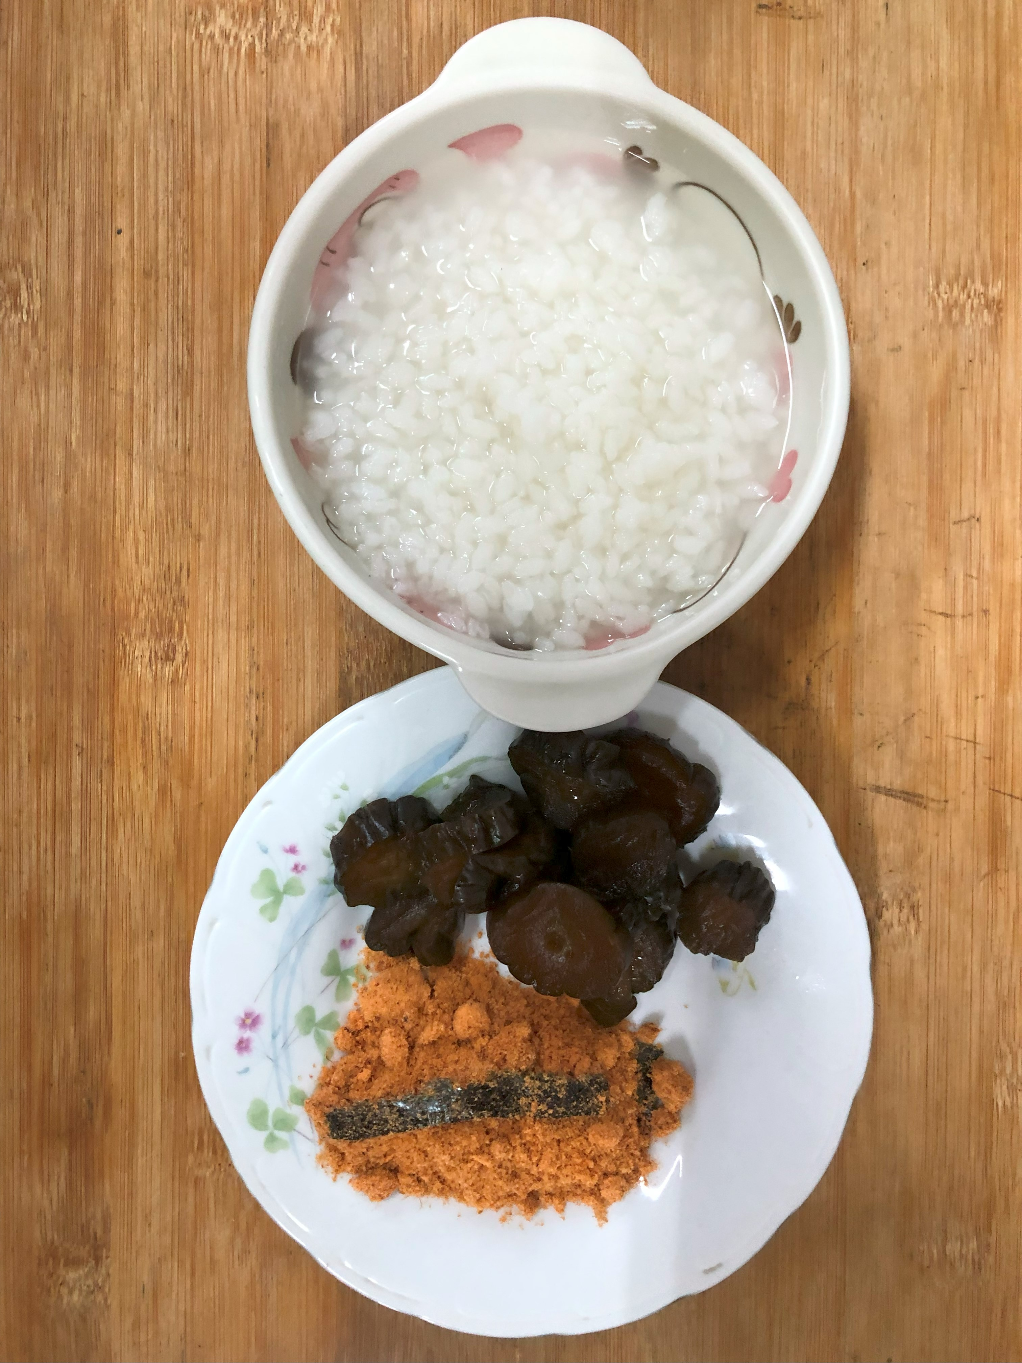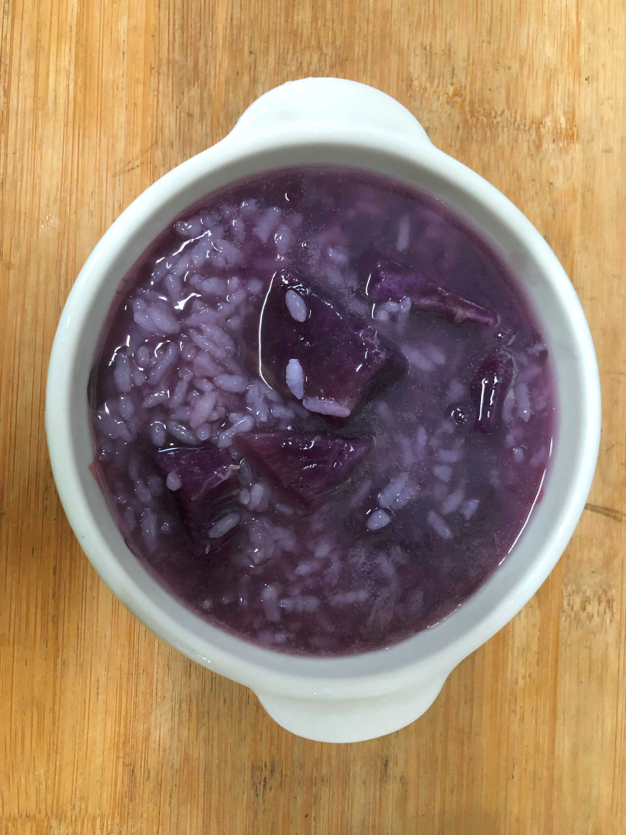
早餐(清粥小菜) 下午點心(地瓜粥)
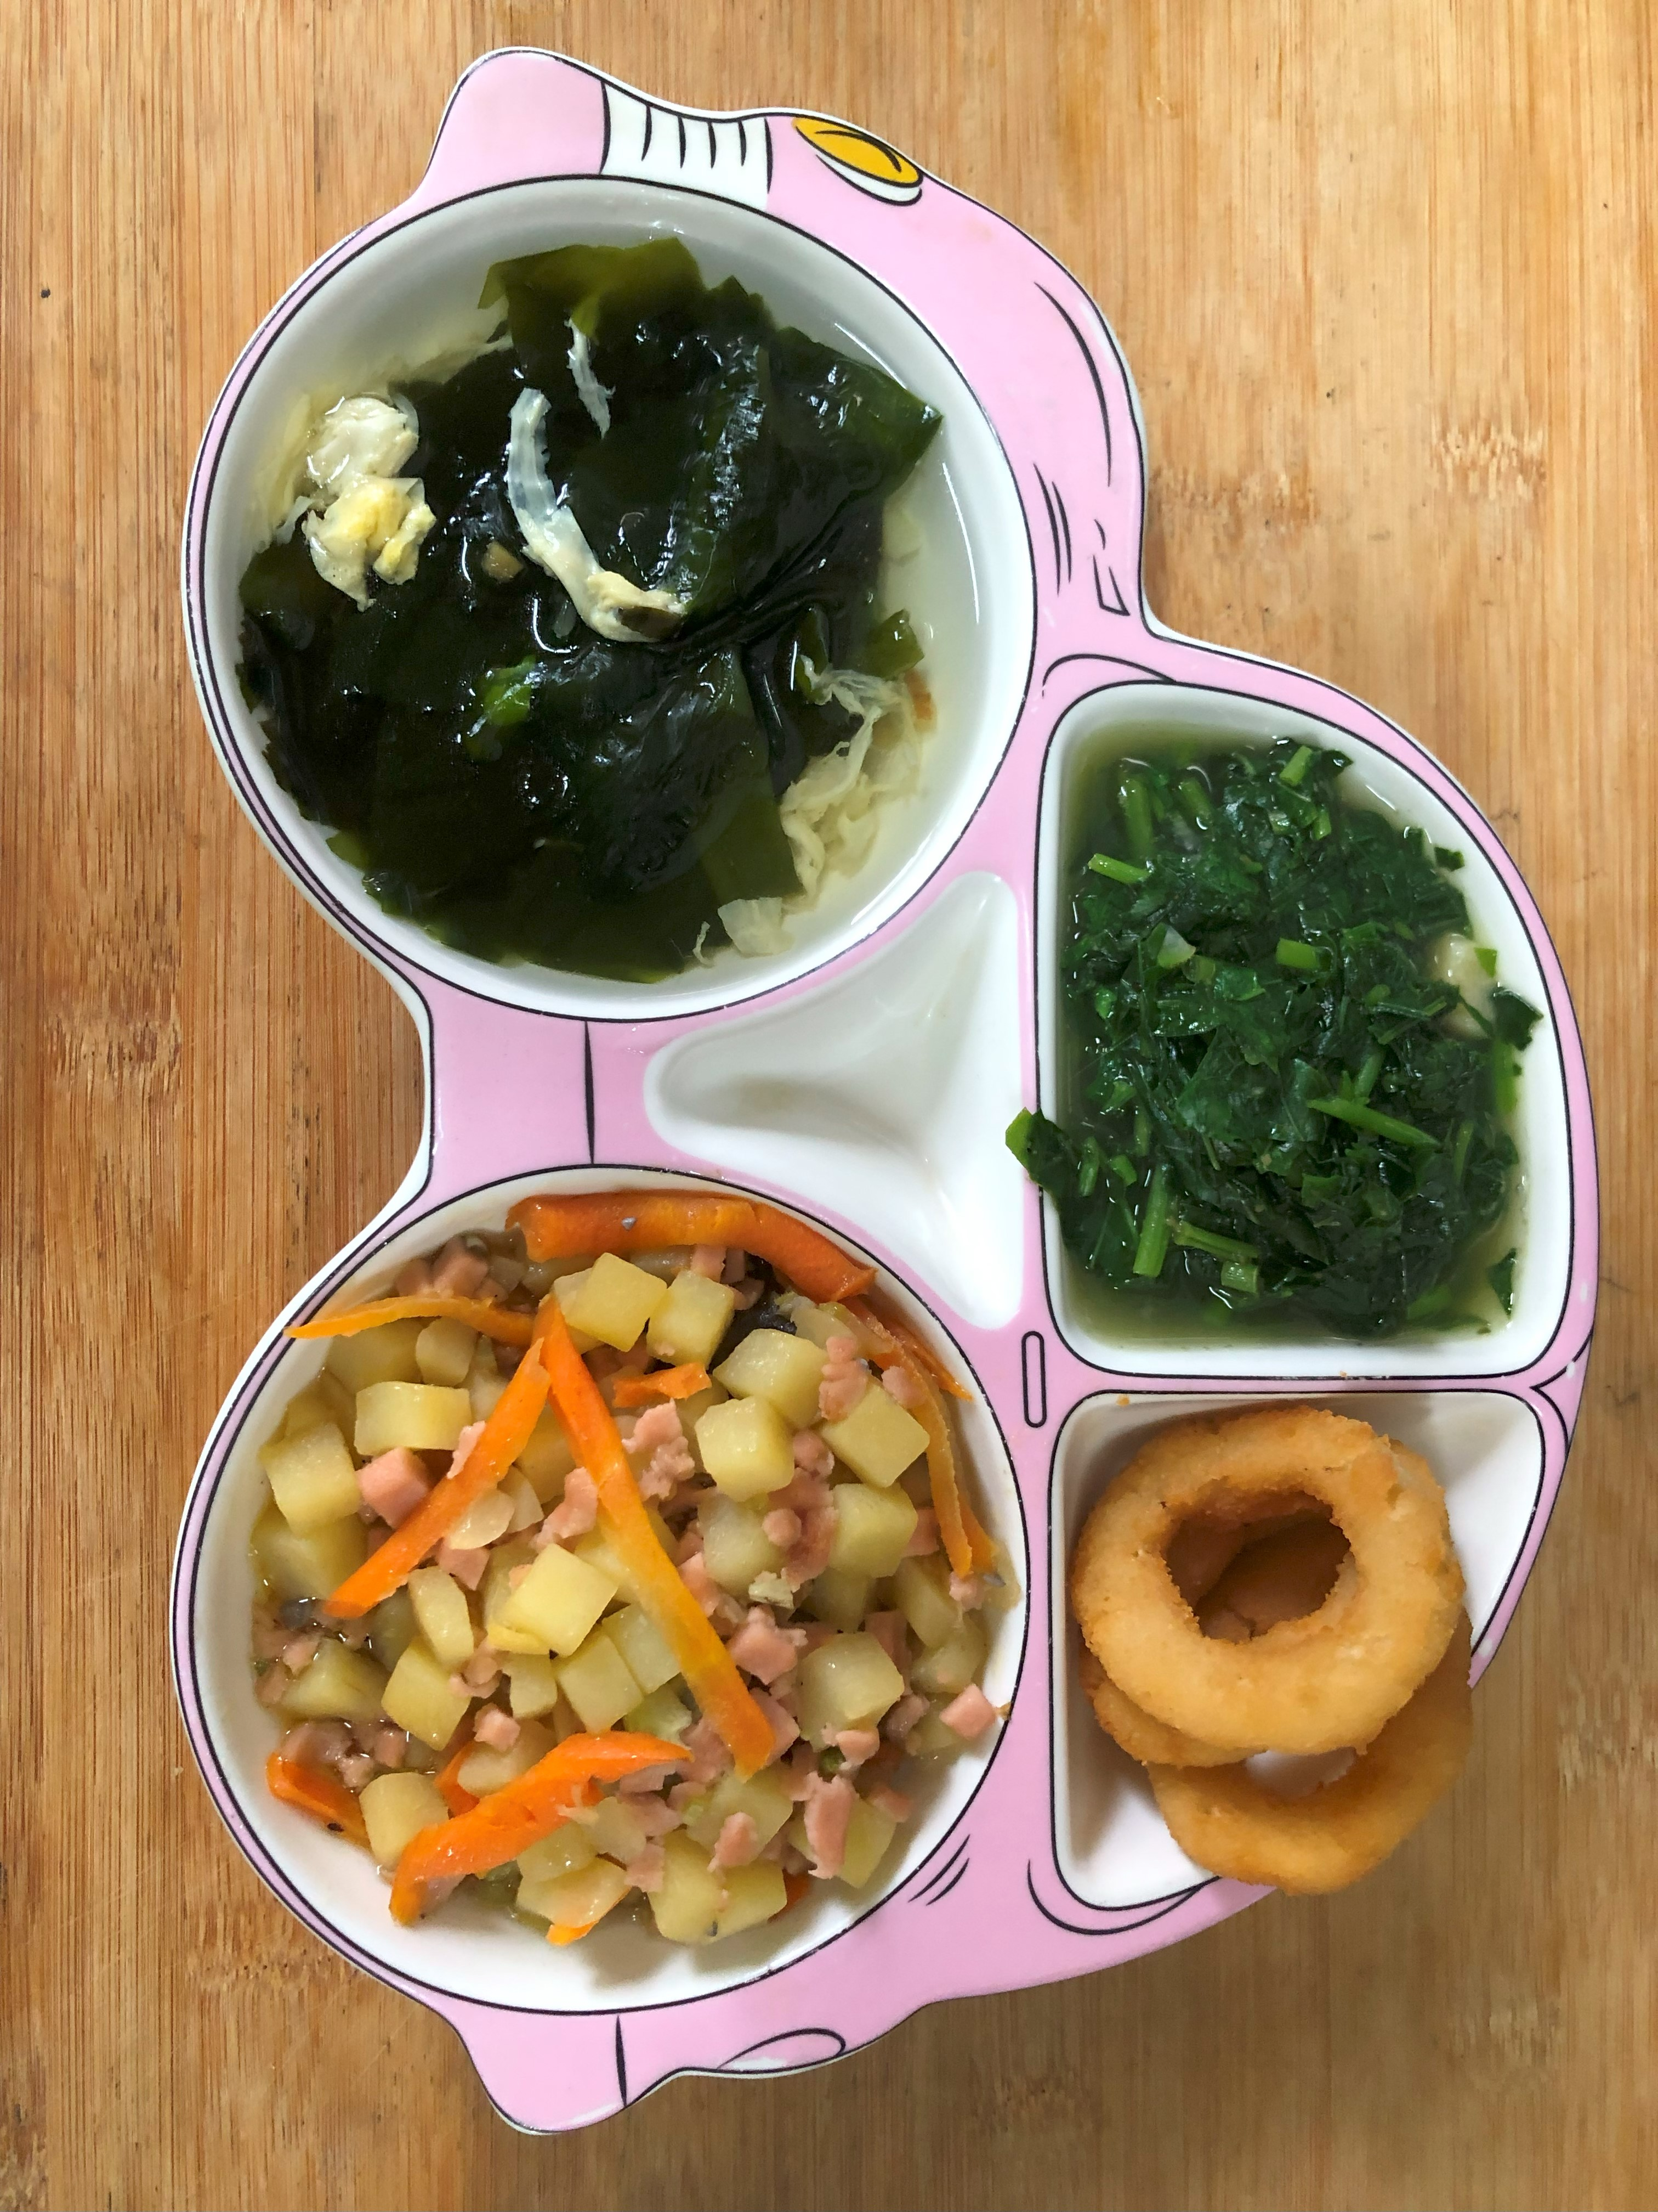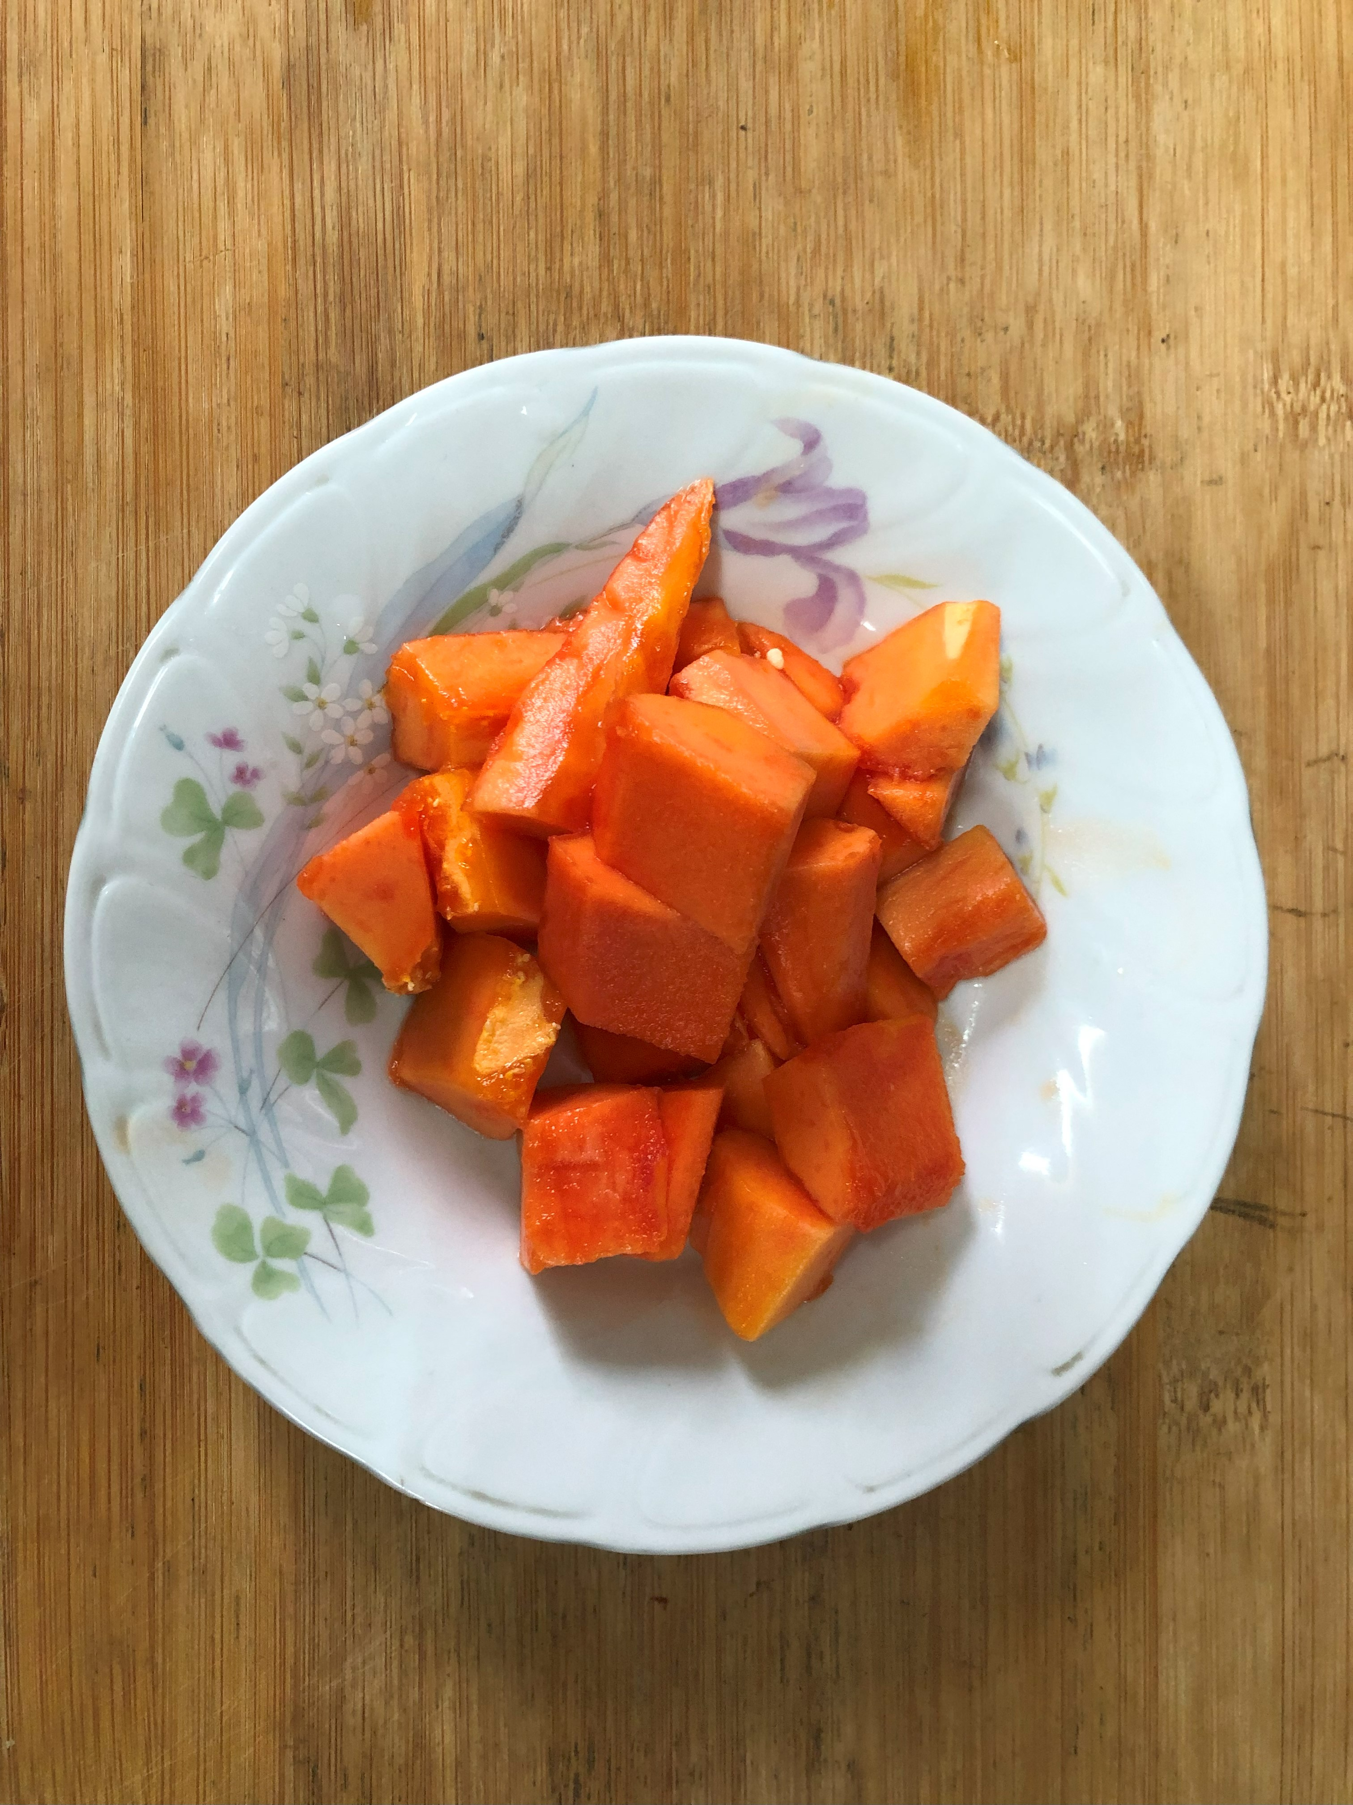
午餐(洋蔥圈、洋芋燴素火腿、炒青菜、紫菜蛋花湯、水果)

